**«Знай и соблюдай ПДД!»**

***Интерактивный ресурс по изучению ПДД***

***для учащихся 1-4 классов***

**Касатина Татьяна Анатольевна**

учитель начальных классов

МБОУ «СОШ № 4»

г.о. Кашира Московской области

**«Знай и соблюдай ПДД!»**

***Интерактивный ресурс по изучению ПДД для учащихся 1-4 классов***

**Цель мероприятия:**

* Пропаганда безопасного поведения на улице.

**Задачи:**

* **Обучающая**: углубить и закрепить знания детей о правилах дорожного движения, научить ориентироваться в дорожных знаках.
* **Развивающая:** развивать логическое мышление, внимание; творческие способности детей, интерес к обучению.
* **Воспитывающая:** воспитывать культуру безопасного поведения на улицах и дорогах.

***Данный ресурс состоит из частей, которые можно использовать как этапы одного занятия, так и как самостоятельные разработки.***

1. **Кроссворд «Виды транспорта» (Слайды 3-5)**

***Слайд 4.*** Схема «Виды транспорта»

***Слайд 5.*** Кроссворд «Виды транспорта»

Действия по работе с презентацией

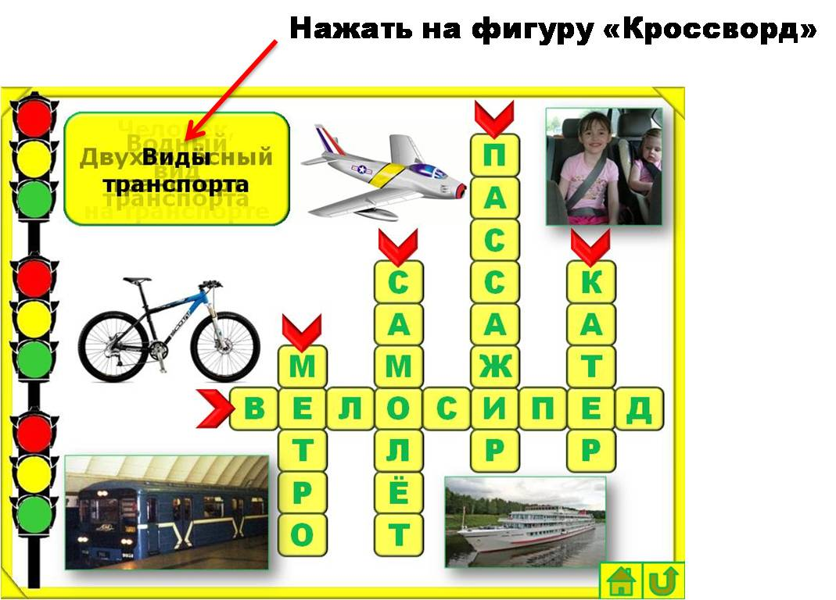

Появляется фигура с вопросом и стрелка, указывающая на слово в кроссворде.

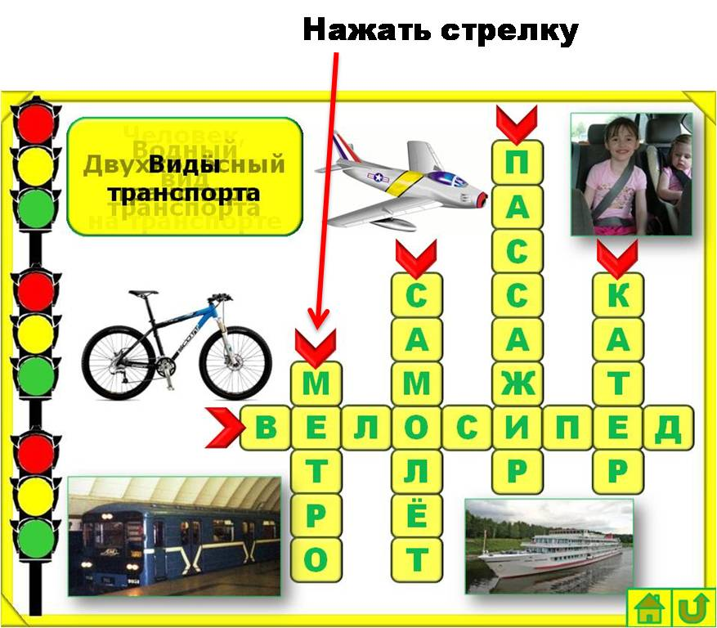

Появляется слово и иллюстрация.

Далее – аналогичные действия.

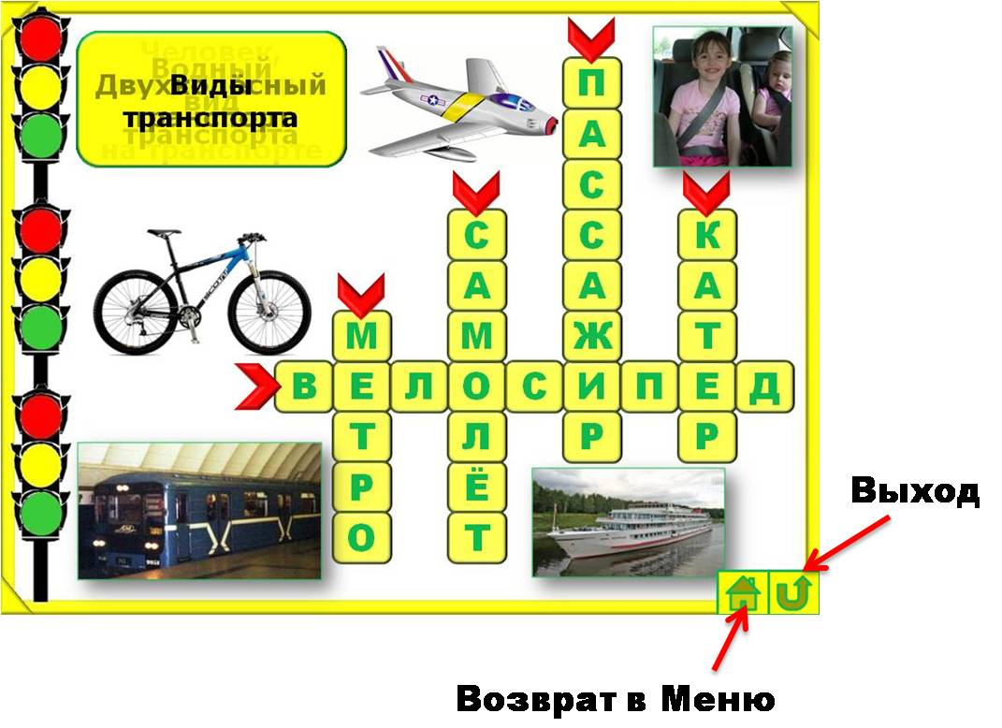

**Вопросы и ответы.**

***По вертикали:***

1. Подземный вид транспорта **(Метро)**
2. Воздушный вид транспорта **(Самолёт)**
3. Человек, совершающий поездку на транспорте **(Пассажир)**
4. Водный вид транспорта **(Катер)**

***По горизонтали:***

1. Двухколёсный транспорт **(Велосипед)**
2. **Викторина «ПДД» (Слайды 6-26)**

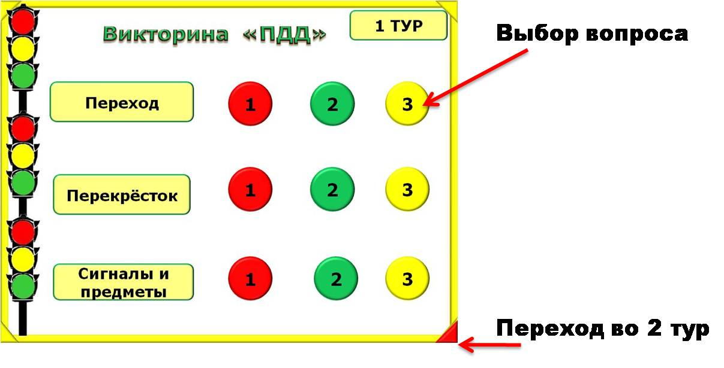На игровом поле «1 тур» выбрать категорию и номер вопроса. Для перехода на слайд с вопросом – нажать на фигуру с соответствующим вопросом.

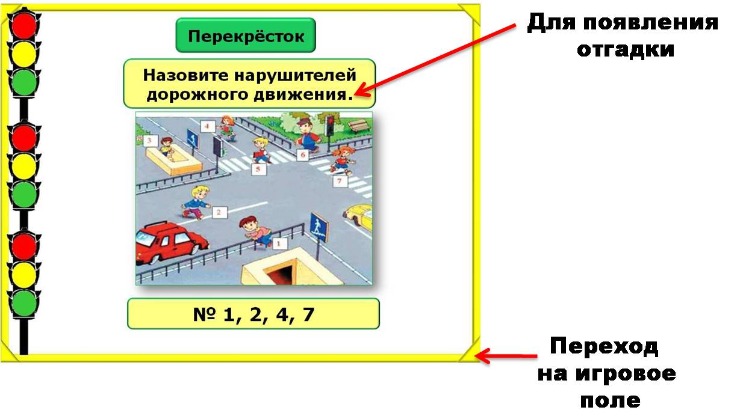

Для того чтобы появился ответ, следует нажать на фигуру с вопросом. Возврат на игровое поле 1 тура – кнопка в правом нижнем углу.

**Вопросы и ответы.**

**1 тур**

***Пешеход***

1. Часть улицы, предназначенная для пешеходов **(Тротуар)**
2. По какой стороне тротуара должны идти пешеходы**? (По правой стороне)**
3. Являются ли пешеходами лица, выполняющие работу на дороге? **(Нет)**

***Перекрёсток***

1. Кому должны подчиняться пешеходы и водители, если на перекрестке работают одновременно и светофор, и регулировщик? **(Регулировщику)**
2. Назовите нарушителей дорожного движения. **(№ 1, 2, 4, 7)**
3. Какой сигнал светофора включается одновременно для всех сторон перекрестка? **(Жёлтый)**

***Сигналы и предметы***

1. Трехглазый помощник дорог **(Светофор)**
2. Палочка милиционера? **(Жезл)**
3. Сигнальное устройство на железной дороге? **(Семафор)**

**2 тур**

***Возраст***

1. С какого возраста разрешено передвигаться на велосипеде по дорогам общего пользования? **(С 14 лет)**
2. С какого возраста детям разрешено ездить на переднем сиденье автомобиля? **(С 12 лет)**
3. В каком возрасте можно получить право на управление автомобилем? **(С 18 лет)**

***Животные***

1. В честь этого животного назван пешеходный переход.

**(Зебра)**

1. С каким животным сравнивают пассажира – безбилетника**? (С зайцем)**
2. Какой вид воздушного транспорта сравнивают со стрекозой?

**(Вертолёт)**

***Ребусы***

1. 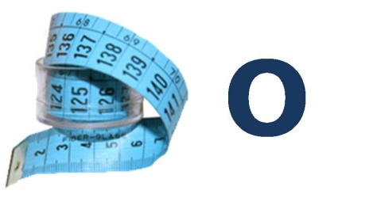 **(Метро)**
2. ** (Переход)**
3. ** (Улица)**
4. **Тест «Дорожные знаки» (Слайды 27-40)**

Слайд 28. Схема «Дорожные знаки»

Слайды 29-40. **Тест «Дорожные знаки»**

**Работа с презентацией.** Нажать на выбранный ответ. Если ответ верный - фигура окрасится в зелёный цвет. При неверном ответе – фигура качается и окрашивается в красный цвет.

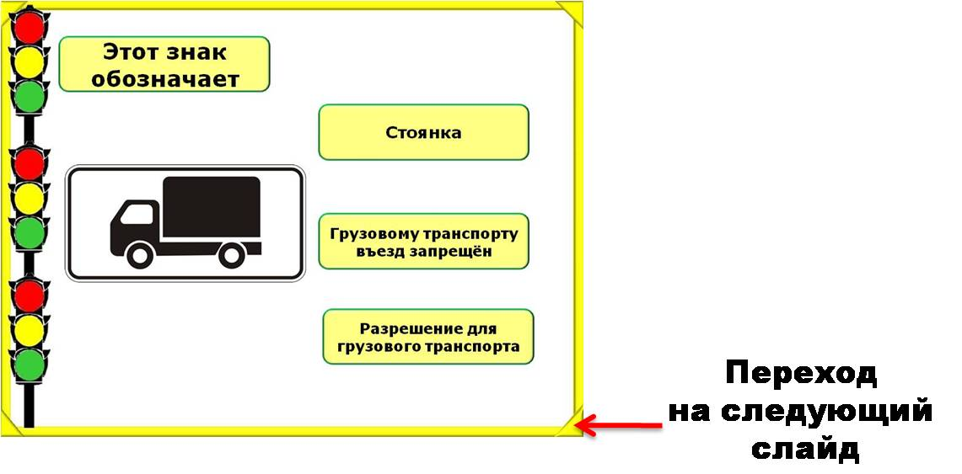

**Вопросы и ответы.**

1. 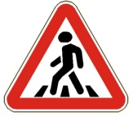

Слепой пешеход

**Пешеходный переход**

Пешеходный переход запрещён

1. 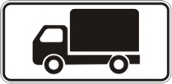

Стоянка

**Грузовому транспорту въезд запрещён**

Разрешение для грузового транспорта

1. 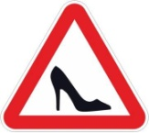

**Женщина за рулём**

Магазин обуви

Переобуйся в удобную обувь!

1. 

Впереди магазин, где можно купить телефон

**Скоро телефон**

По телефону разговаривать запрещено

1. 

Ремонтные работы

Въезд запрещён

**Пересечение равнозначных дорог**

1. 

**Въезд запрещён!**

Осторожно, кирпич!

Шлагбаум!

1. 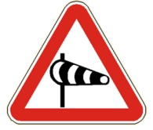

Поворот направо

**Боковой ветер**

Непрерывный громкий сигнал

1. 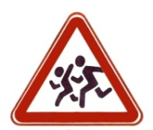

Соревнования по бегу

Пешеходный переход

**Осторожно, дети!**

1. 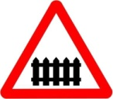

**Железнодорожный переезд со шлагбаумом**

Впереди тупик

Проезд запрещен

1. 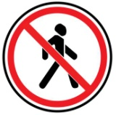

Запрещён поворот налево

**Движение пешеходов запрещено**

Движение только пешеходов

1. 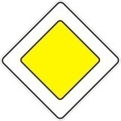

**Главная дорога**

Счастливого пути!

Скоро пляж

1. 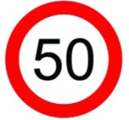

Скорость выше 50 км/час

Стоимость проезда 50 рублей

**Скорость не выше 50 км/час**

1. **Поле чудес «Участники дорожного движения» (Слайды 41-45)**

**На титульном листе игры звучит музыкальная заставка**

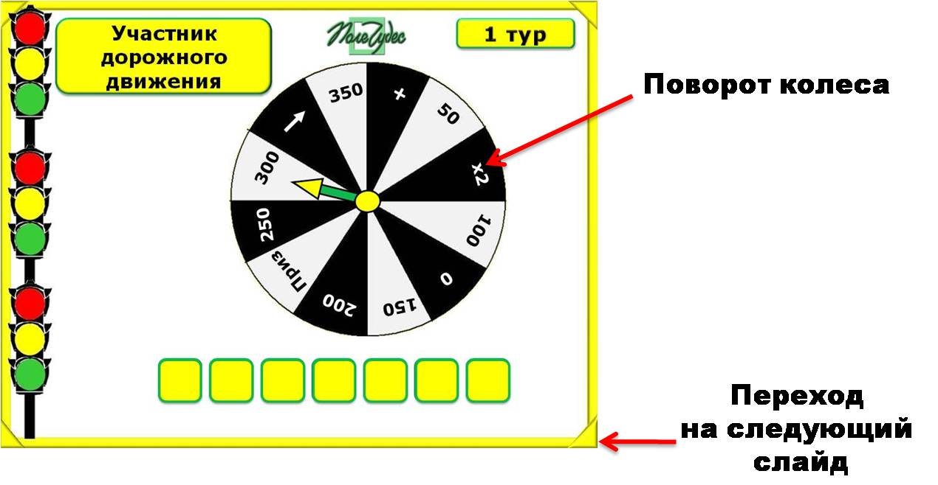

Для того чтобы открыть угаданную букву, необходимо нажать на соответствующую ячейку. Внимание! Если в слове есть повторяющиеся буквы, их нужно открывать, нажимая на каждую.

**Вопросы и ответы**

**1 тур.** Участник дорожного движения **(Пешеход)**

**2 тур.** Участник дорожного движения **(Водитель)**

**3 тур.** Участник дорожного движения **(Пассажир)**

**Финал.** Участник дорожного движения **(Регулировщик)**

**Дополнительный ресурс**

В качестве дополнительного ресурса представлены **Интерактивные пазлы.**

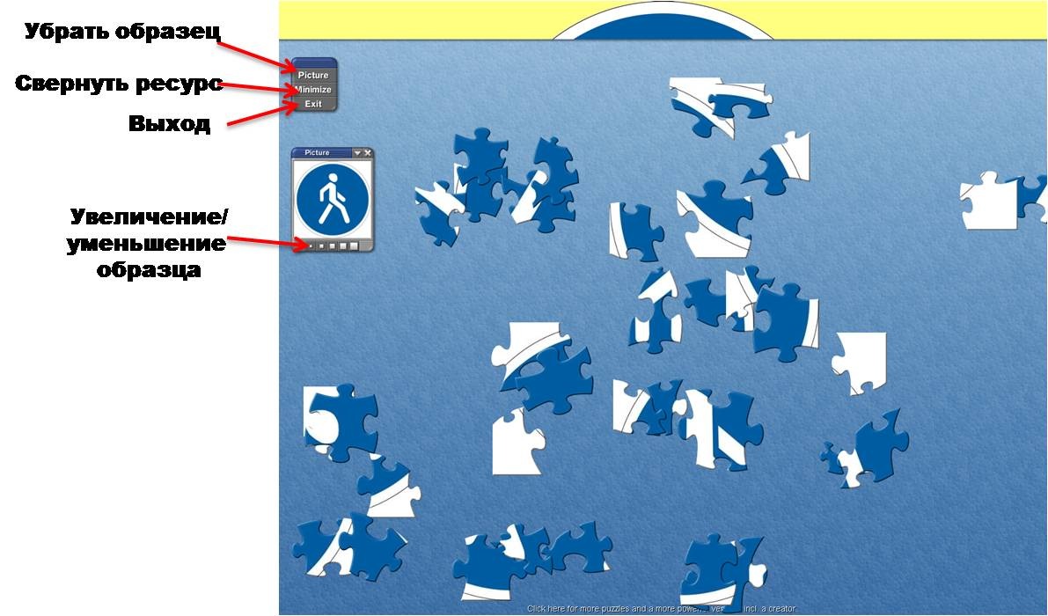Необходимо собрать картинку по представленному образцу. Передвигать части следует, удерживая правую кнопку мыши. Картинка – образец может передвигаться таким же образом.